Информация о работе летнего пришкольного лагеря
при КГУ «Основная средняя школа села Степное отдела образования по Астраханскому району управления образования Акмолинской области»
2022 (2 сезон 16.06 – 30.06)
Детство – особая пора в жизни человека, время самого интересного и активного развития личности. Период детства должен быть временем мира и здоровья, духовно-нравственного, интеллектуального становления и роста. В летнее время тема сохранения здоровья особенно актуальна. Ежегодно при нашей школе работает летняя спортивно- оздоровительная площадка. 20 девчонок и мальчишек из разных классов отдохнули и поправили своё здоровье на 2-ой смене. Основной состав – учащиеся 6-10 лет.
Цель – создание оптимальных условий, обеспечивающих полноценный отдых детей, их оздоровление и творческое развитие.
Содержание - Направленность смены оздоровительная, творческая, спортивная, лидерская, волонтёрство.
Для того, чтобы дети в лагере чувствовали себя уютно, не скучали, чтобы им было интересно, были организованы разные мероприятия. Пришкольная детская игровая площадка " Радужная страна" встречает лето. Наш девиз: "Мы как радуги цвета неразлучны никогда". Ребят ждут конкурсы, игры, спортивные соревнования, поход, поиски клада.
Ежедневно в лагере проводилась линейка. На линейке подводились итоги предыдущего дня, отмечались победители лагерных мероприятий, знакомились с планом работы лагеря на день, ежедневно дети получали новое задание и план подготовки к общему мероприятию. В конце дня каждый ребенок отмечал свое отношение к проведенным делам в виде смайликов на «Экране достижений». В конце смены подведен итог. Самые активные отмечены Грамотами и небольшими сладкими подарками. В номинации «Мисс лагеря» и «Мистер лагеря» отмечены Логвиненко Владислав и Фролова Екатерина.
Каждый день лагерной смены имел тематику и был построен на основе традиционных дел.
Первый день - ДЕНЬ ЗНАКОМСТВ.
В пришкольном лагере "Радужная страна" начался второй сезон. Прежде чем зайти в лагерь дети оставили свое настроение на ленте "Настроений". В лагере они познакомились с законами: Дружбы, Уважения, Ответственности.
В первый день дети составили постер " Наш лагерь". Проведена спортивная эстафета "Кто быстрее!"
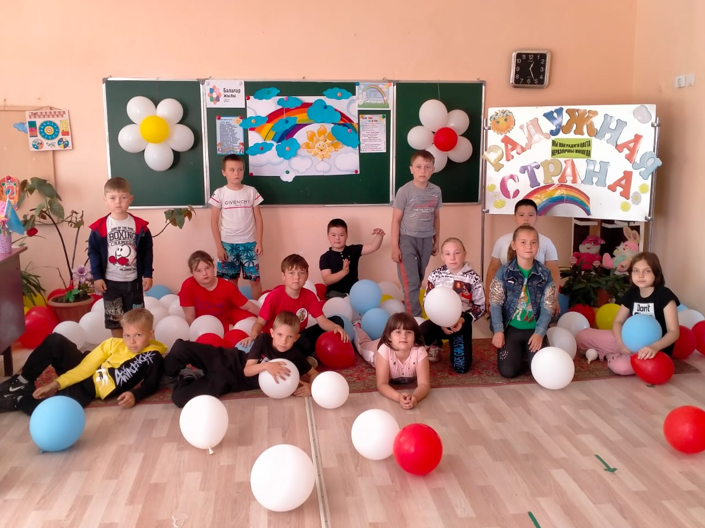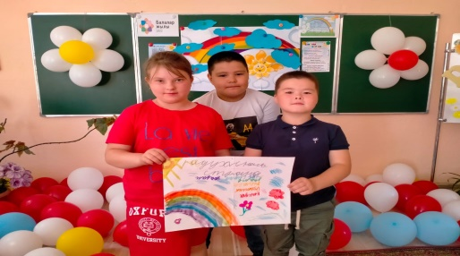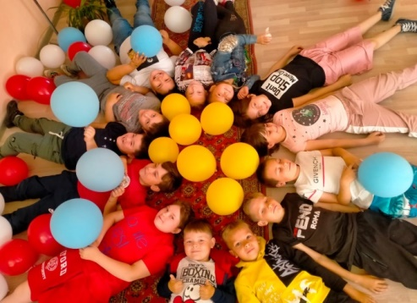
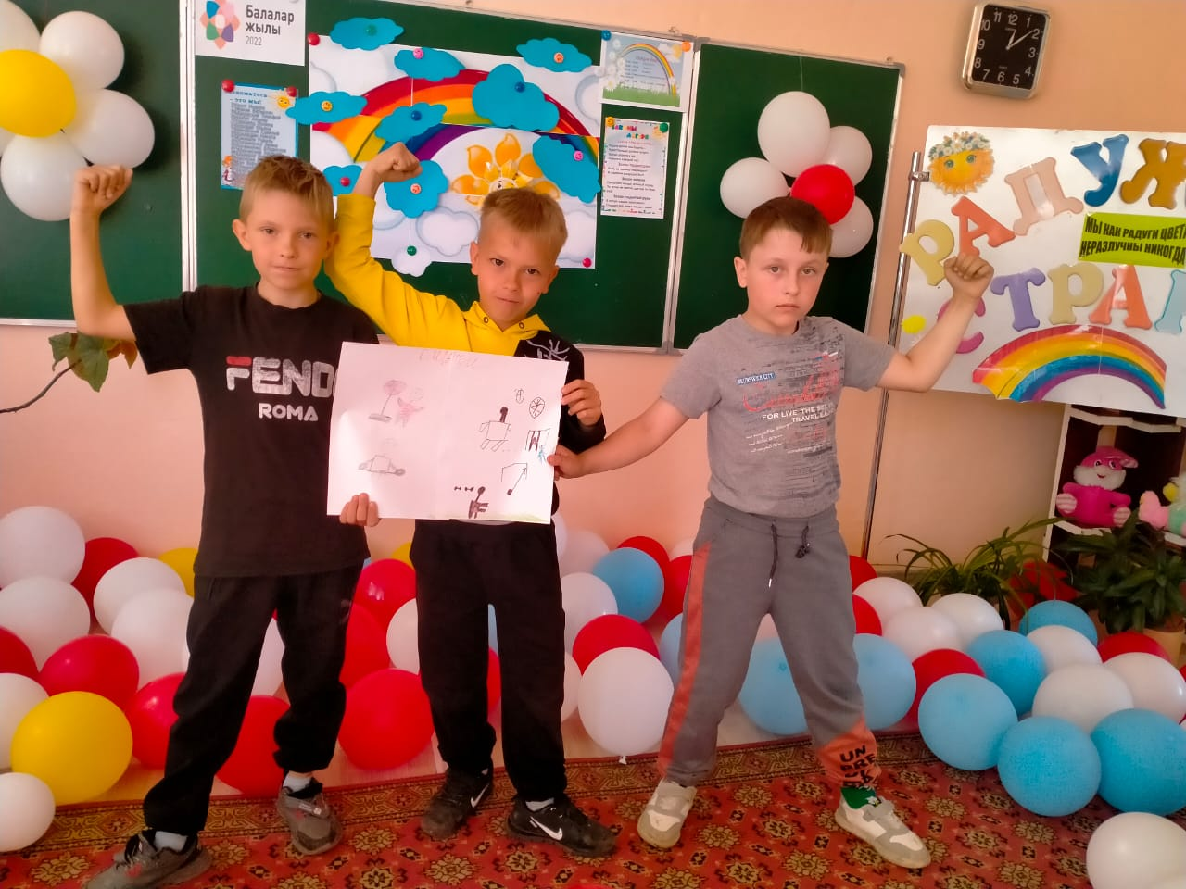
День второй - ДЕНЬ СИМПАТИЙ
Сегодняшний день в нашем лагере - это день симпатий, день вежливости, воспитанности, и уважения друг к другу. День начался с утренней зарядки, где дети получили заряд бодрости на целый день. День продолжили конкурсами, танцами, загадками. В конкурсе «Разбитое сердце» дети должны найти себе пару. Далее участие принимали пары у которых были одинаковые сердечки. Конкурс «Золушка» - в этом конкурсе мальчик должен одеть туфельку девочке. Здесь победили пары Логвиненко Богдан и Логвиненко Арина, Морозова Валерия и Маковский Тимофей. В конкурсе создай рисунок на мольберте из сердечек победила пара Логвиненко Владислав и Фролова Екатерина, Турковец Полина и Маковский Арсений. День закончился спортивной эстафетой, на которой дети получили массу удовольствий.

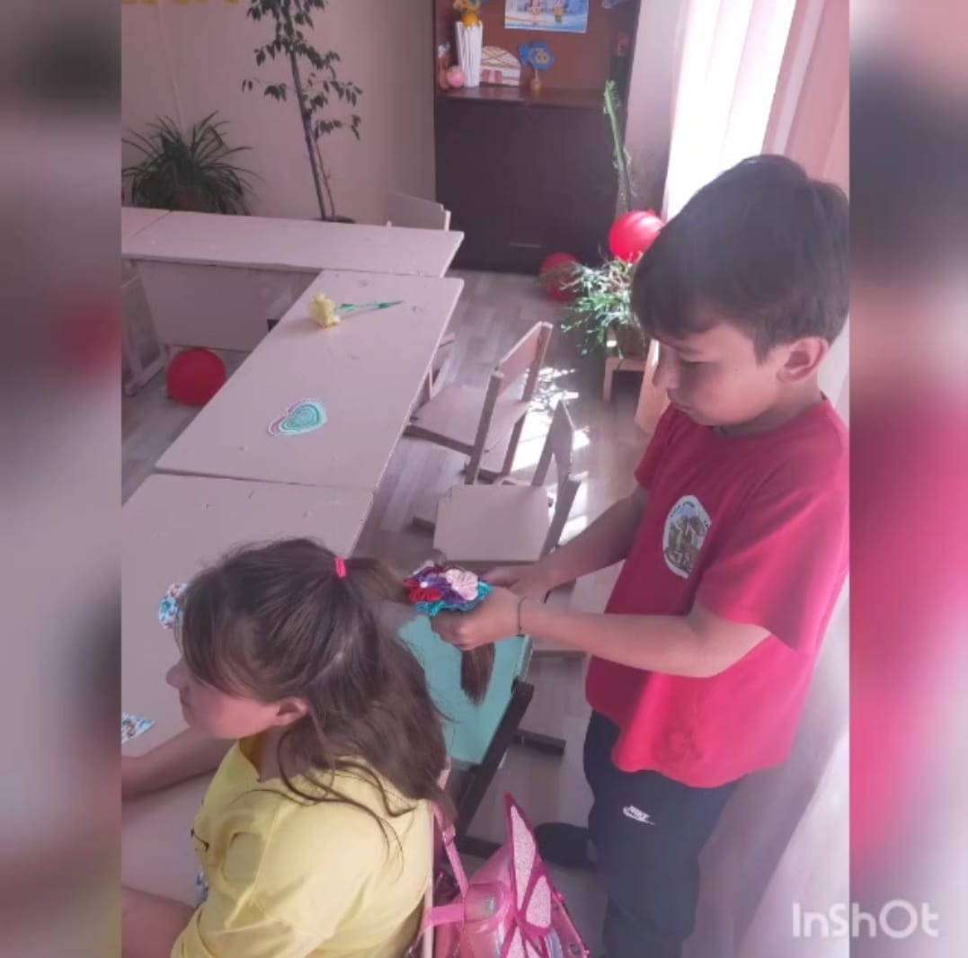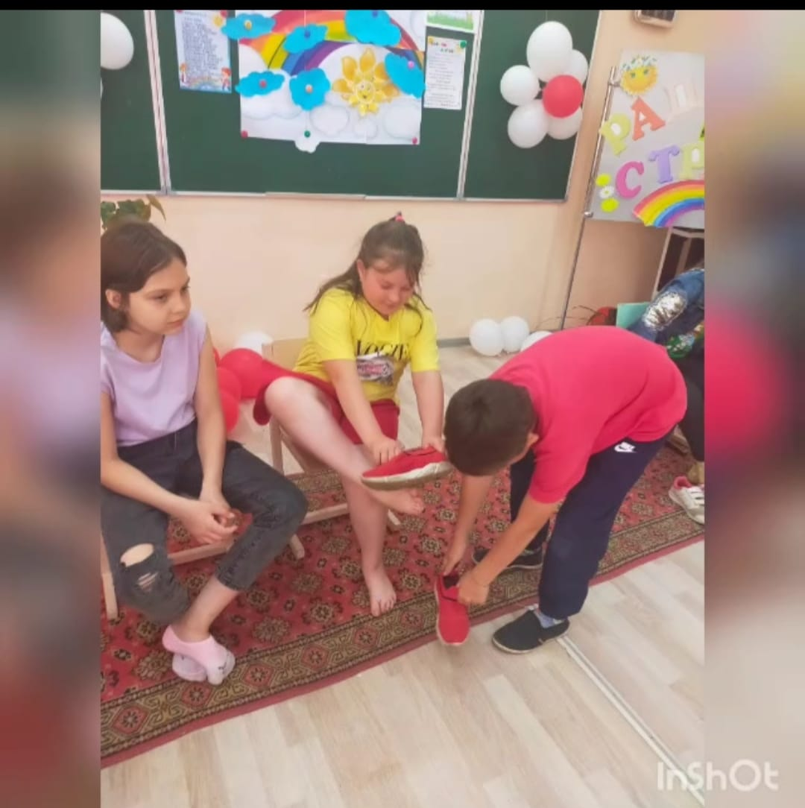

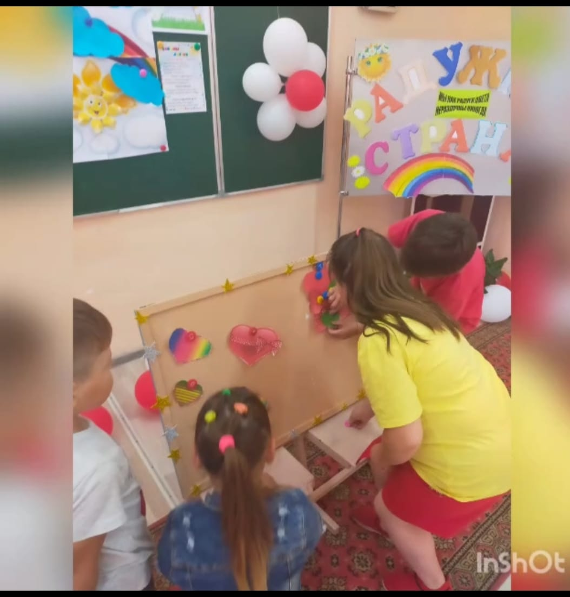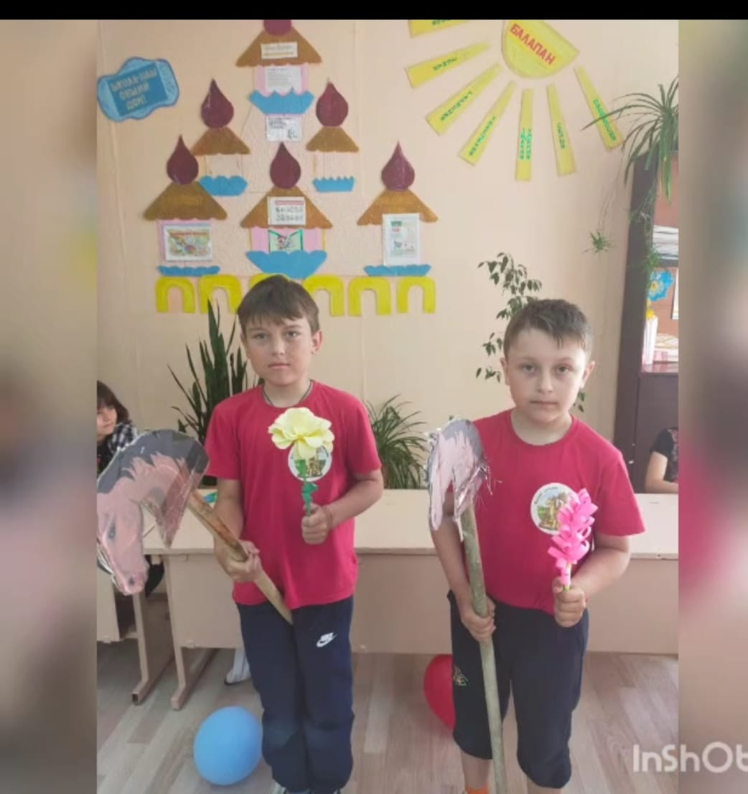

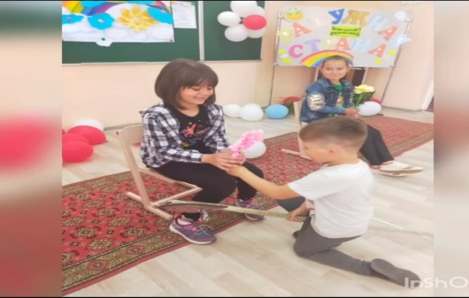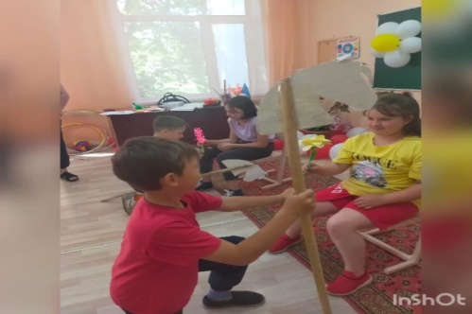
День третий - ДЕНЬ ЭКОЛОГИИ
ЦЕЛЬ: дать первоначальные представления об экологии, как науки бережного отношения человека к окружающей природе.
ЗАДАЧИ:
-Создать условия для открытия детьми нового для них понятия «экология»;
-Формировать основы экологической грамотности, чувство ответственности и любви к природе.
День начался с подвижной зарядки. Ребята, отгадав загадки, смогли сами узнать тему нашего дня в лагере. Дети нарисовали рисунки "Люблю тебя мой край родной". Просмотрели видеоролик "Что такое экология?"

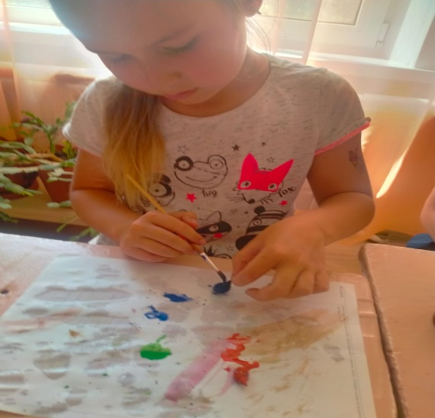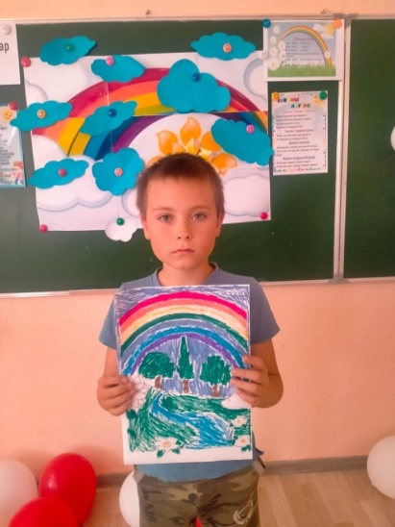
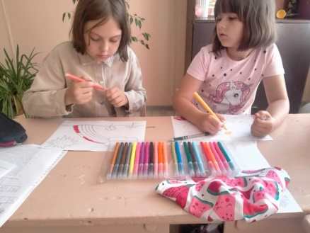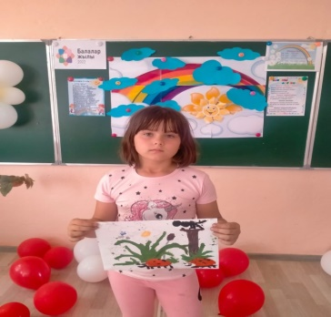

День четвертый - ДЕНЬ БЕЗОПАСНОСТИ.
Цель: - повторение правил дорожного движения;
- формирование чувства ответственности за своё поведение;
- формирование коммуникативных качеств;
- развитие творческих способностей;
- повышение мотивации к участию в мероприятиях;
- развитие умения самостоятельно пользоваться полученными знаниями в
повседневной жизни.
Как всегда день начался с утренней зарядки, от которой дети получили заряд на целый день.
Ребятам была предложена познавательная презентация по правилам дорожного движения. Далее день, продолжился спортивной эстафетой, дети играли в игры «Дядюшки Светофора».
Победу одержали Фролова Екатерина и Маковский Тимофей. Был проведён мастер класс, где ребята создали свой автомобиль. Лучше всех получилось у Турковец Полины и Наубет Алдияра.
В завершении дня состоялся конкурс рисунков.
В подведении итога дня дети получили сладкие сюрпризы
Праздник подарил ребятам массу приятных эмоций.

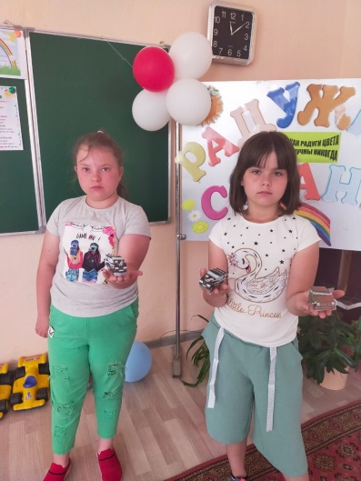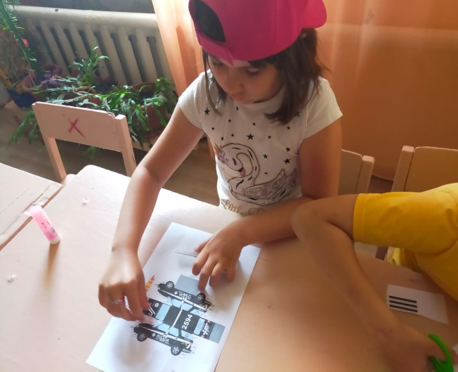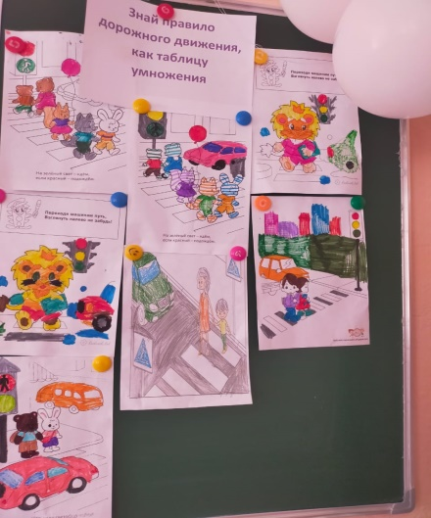
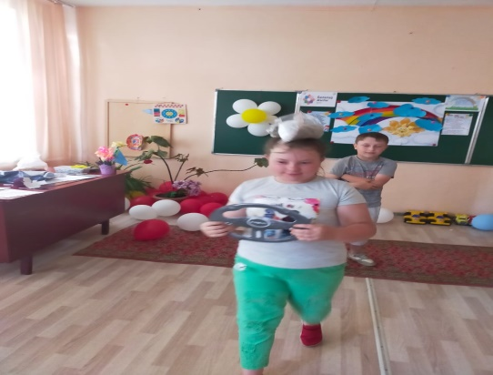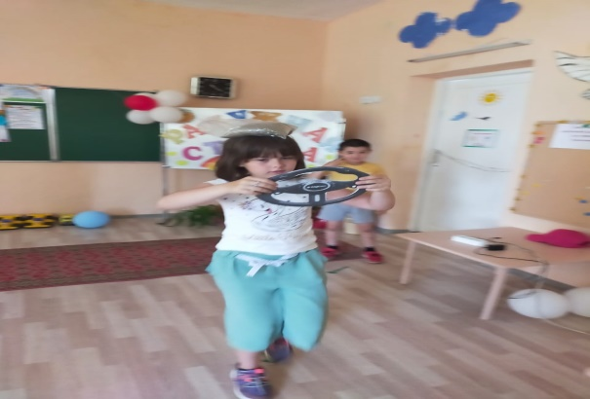

День пятый ДЕНЬ ЗДОРОВЬЯ- День обливашек

В пришкольном лагере "Радужная страна" день был посвящён Воде.
Цели: создание условий для формирования знаний о некоторых свойствах воды, значении воды в природе и для человека, о бережном отношении к воде.
День начался с весёлой зарядки на свежем воздухе. После зарядки Маковский Савелий рассказал о свойствах воды, попробовав её на вкус. Составили познавательный, красочный коллаж о воде. Отгадывали загадки. А потом все с интересом, азартом пускали мыльные пузыри. Провели музыкально-спортивное развлечение, посвященное празднику воды. После зарядки мы просмотрели познавательный видеоролик "Эта загадочная вода". Начался праздник с разминки: "Вода, вода, кругом вода". Ребятам были предложены загадки о воде. Конкурсы "Кенгуру с водой", "Попади в ворота", "Водоносы", "Песок. Вода Воздух", "Передай шар с водой", "Мыльный фейерверк" вызвали много восторга у ребят. Праздник прошёл весело, задорно и запомнится детям на долго! Все получили массу впечатлений и положительных эмоций!
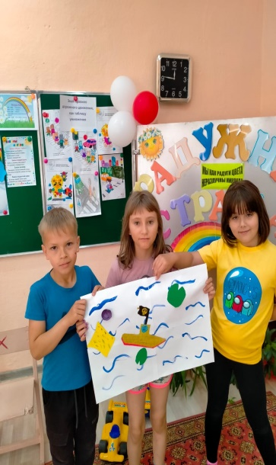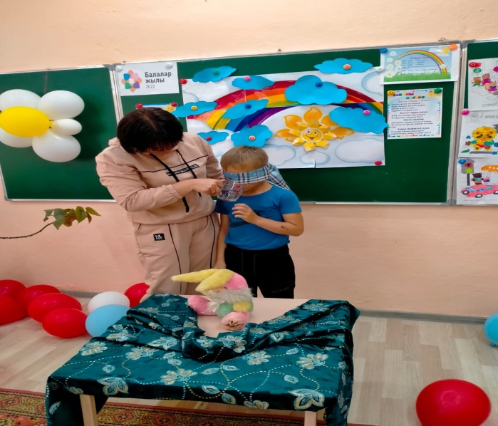
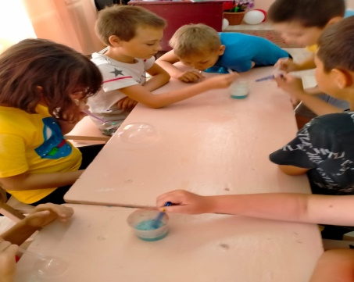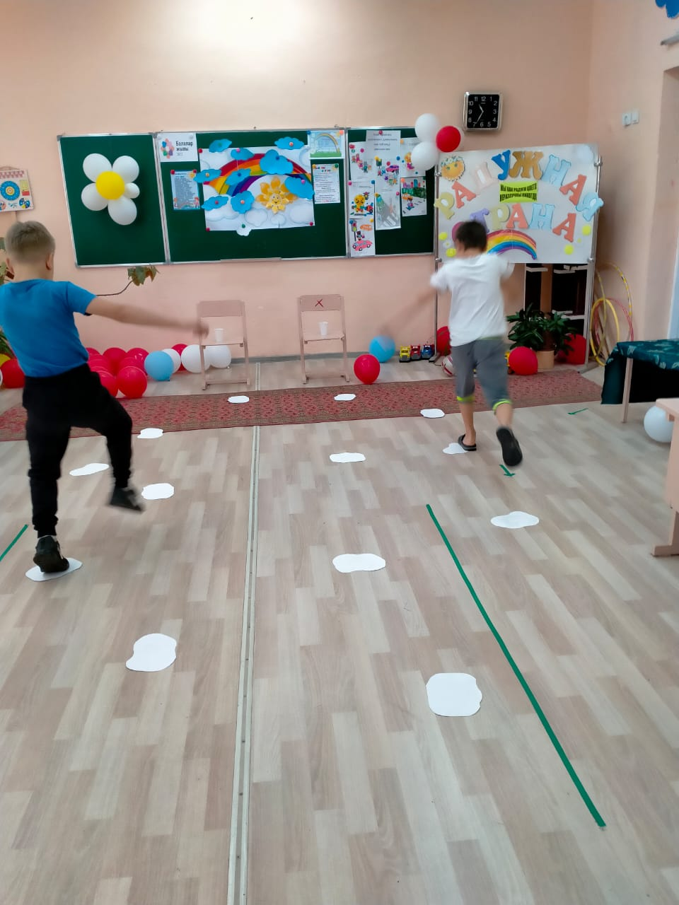
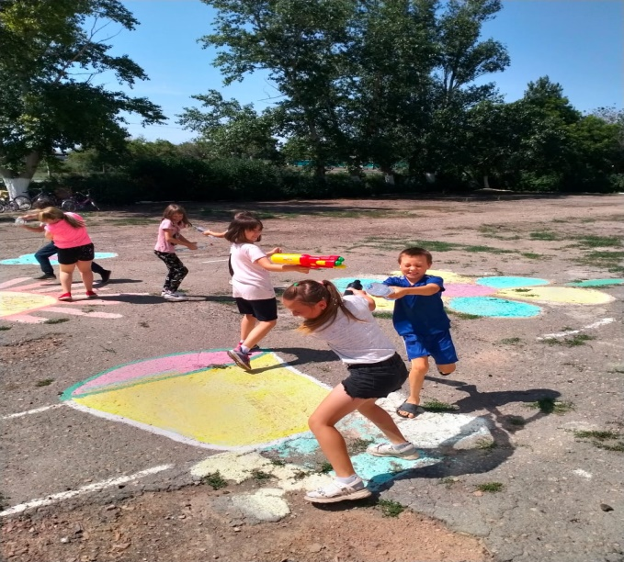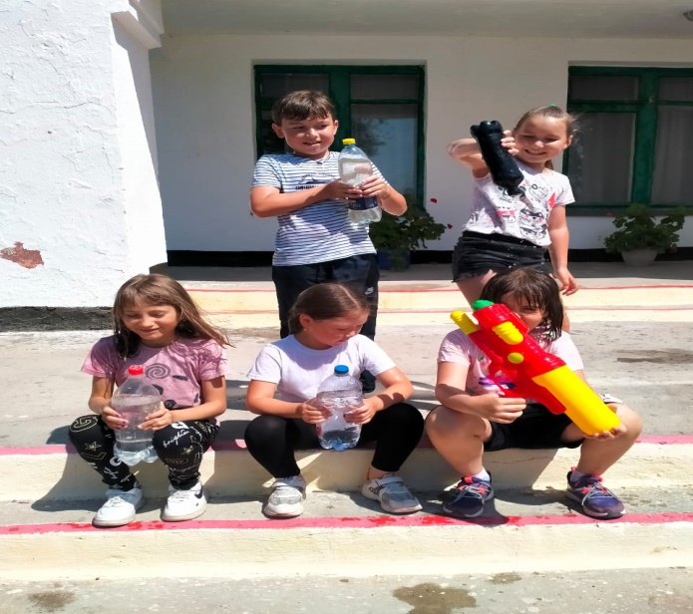
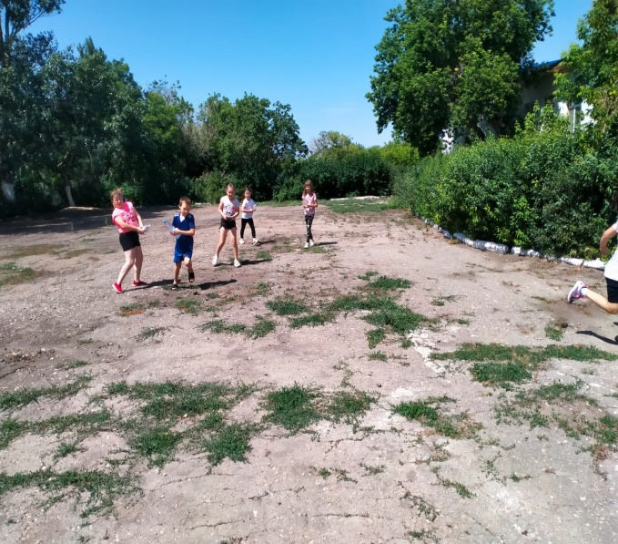

День шестой – ДЕНЬ СКАЗОК

Сегодня в предшкольном лагере "Радужная страна" библиотекарем Фроловой Н.А. была проведена квест -игра " По дорогам сказок". Выполнив все задания, ребята нашли своего сказочного героя и, конечно, сладкий подарок. Этот день принёс нам радость встречи, позитивное общение, способствовал развитию творческого потенциала. В течении дня дети получили заряд бодрости
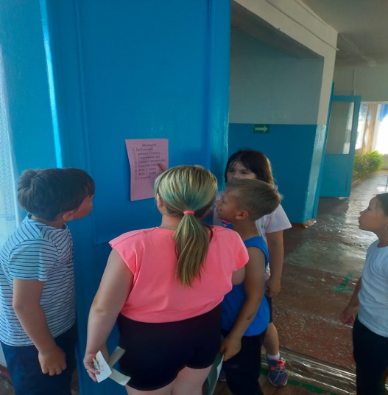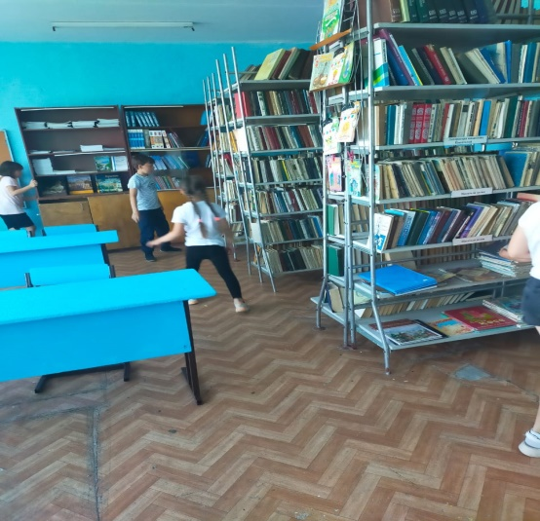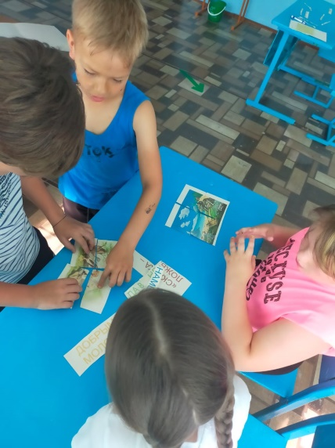
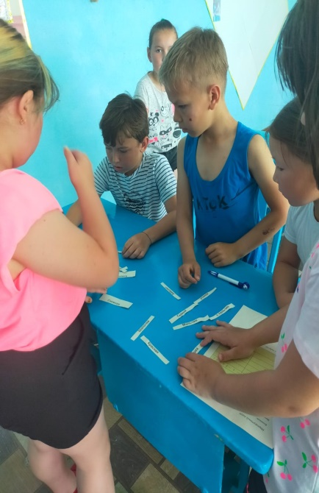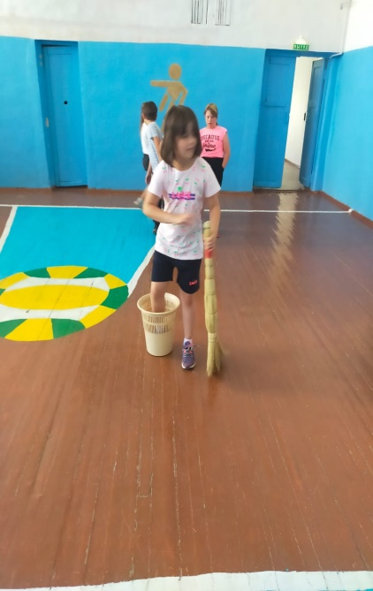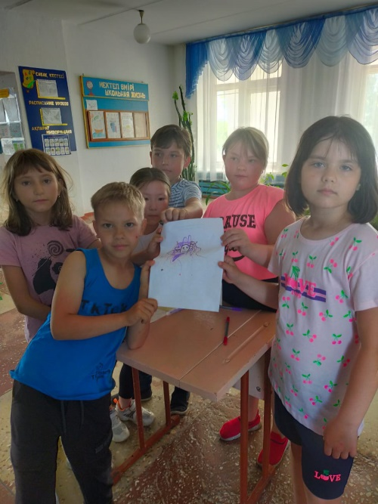

День седьмой ДЕНЬ ВЕЖЛИВОСТИ.

В пришкольном лагере "Радужная страна" прошёл день вежливости. Дети говорили друг другу комплименты, разгадывали кроссворды о добрых делах, придумывали пословицы.

.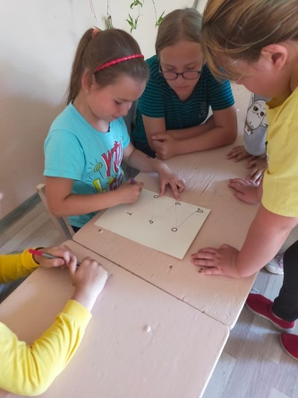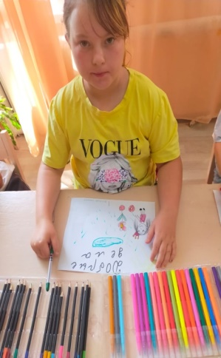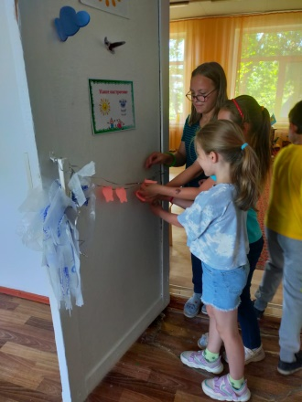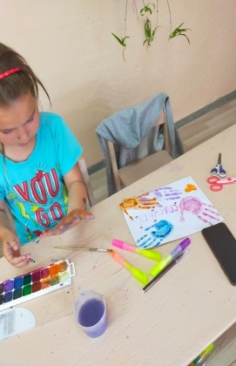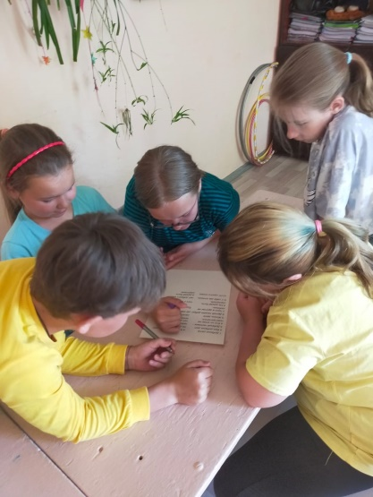

День девятый ПОХОД - день туриста.

Сразу после утренней зарядки, мы отправились в поход . Поход - это маленькая жизнь. Общение с природой сблизило нас, способствовало развитию эстетических чувств, бережного отношения к природе. Ребята играли в прятки, играли с мячом, в течение дня дети подружились с рекой: убрали на её берегу сухие ветки; подружились с травяным покровом: узнали о лечебных свойствах подорожника; подружились с солнышком, ведь именно его лучи согревали нас. Поговорили с ребятами и о пожарной безопасности во время отдыха на природе, о правилах поведения на природе, о водных ресурсах и вопросах обращения с отходами. День прошёл интересно и увлекательно. Ребята оздоровились на природе, получили заряд бодрости, море позитива и океан энергии. Поход - это всегда веселье, задор и детская крепкая дружба.
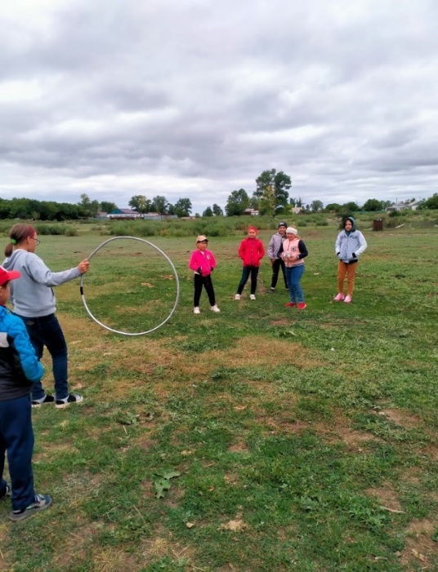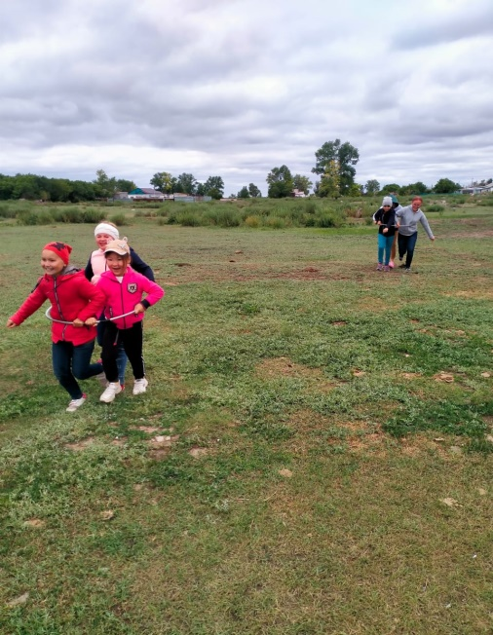
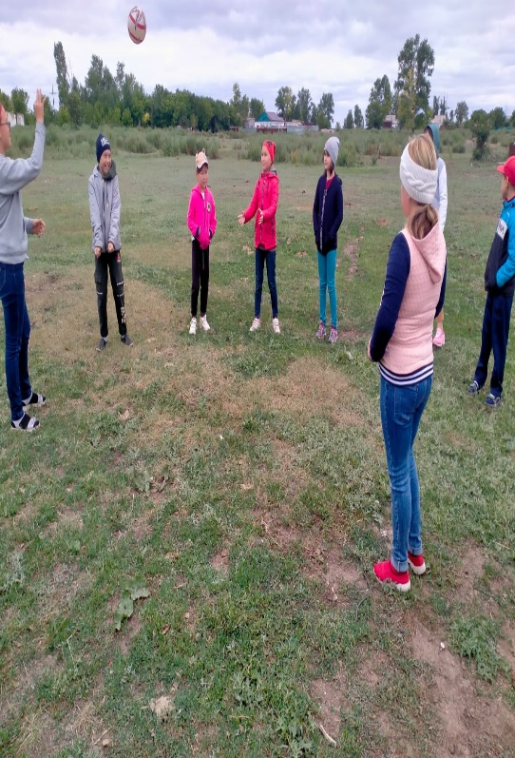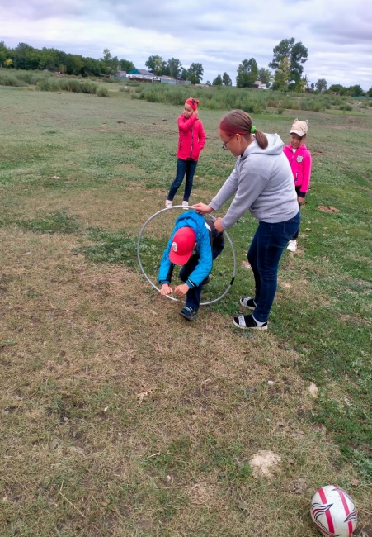
День десятый - ДЕНЬ СЮРПРИЗОВ

Этот день был посвящён поиску клада.
Получив определенный маршрут, дети по подсказкам нашли карту клада. На каждом этапе, найдя записку, ребята выполняли задания. Только, выполнив задание, они могли, дальше отправится к следующему этапу поиска клада. Станцевав танец и отгадав загадки, ребята смогли узнать, где надёжно спрятан клад. Логвиненко Владислав оказался самым любознательным и смог первым найти клад. Содержимым клада оказалось много сладостей.
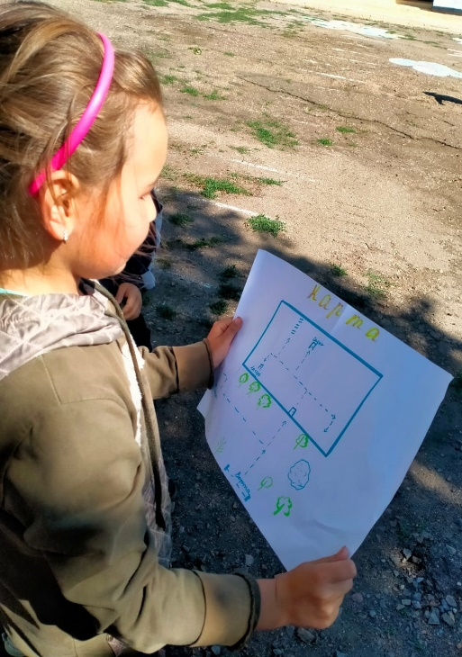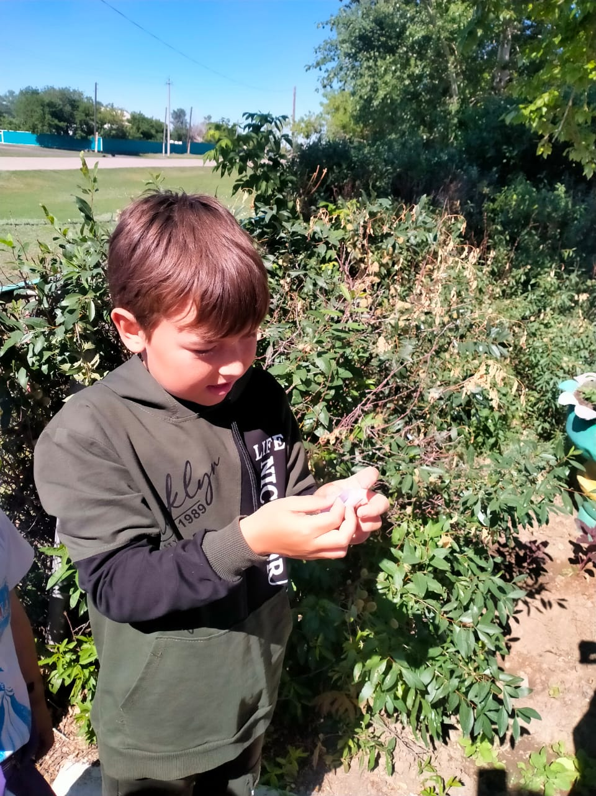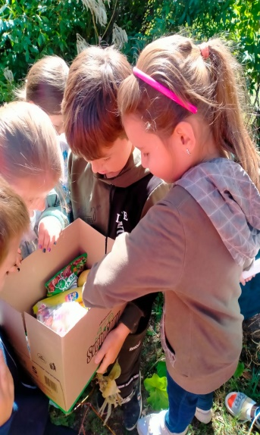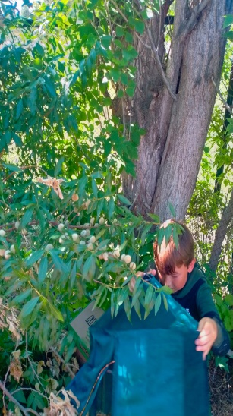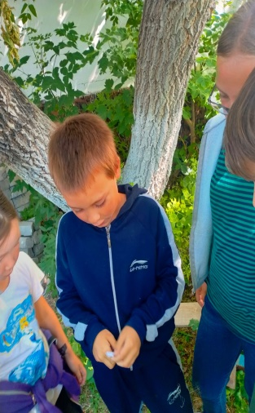
Одиннадцатый день - День «Прощальный
Вот и наступил день расставания. Этот день в лагере необычный: и радостный, и грустный. Ведь это закрытие второй смены. Радостный, потому что весело и ярко прошли сегодня конкурсы и игры. Самые интересные из них были «Танцуй в паре с надутыми шарами», «Ловись рыбка», «Собери рюкзак», «Танец команды на острове». Никто из ребят не остался незамеченным, каждый получил грамоту за участие в мероприятиях, за посещение лагеря, получили сладкий приз, который каждый выбирал себе сам. В конце дня провели беседу о правилах поведения во время летних каникул «Опасности рядом».
И все-таки этот день был больше грустным, ведь мы расстаемся, но знаем, что наше общение подарило нам, и взрослым, и детям, много положительных эмоций, ярких впечатлений, добрых друзей, творческих побед.
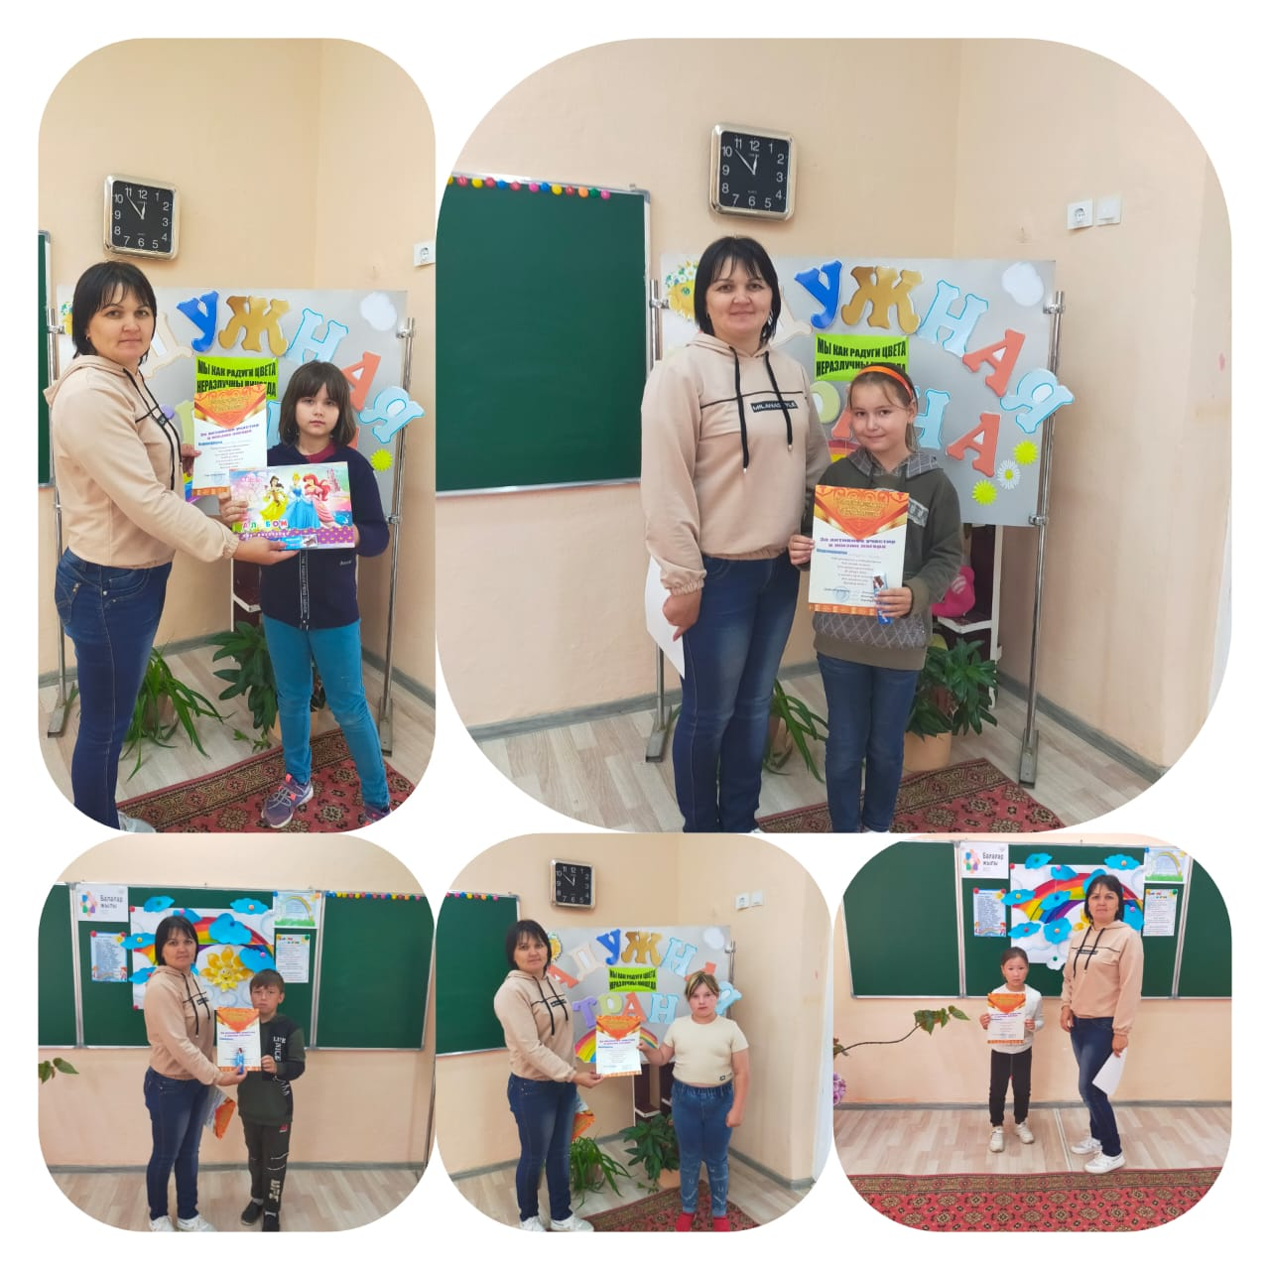
Подводя итоги работы лагеря следует отметить, что поставленные цели и задачи были достигнуты, план мероприятий реализован. Дети приобрели новый социальный опыт, овладели умениями и навыками индивидуальной и коллективной творческой деятельности в разновозрастных группах.
Проводимые мероприятия способствовали физическому, экологическому, нравственному и духовному развитию детей.

Все фото и видео материалы, отражающие работу лагеря, размещены на школьном образовательном сайте школы в соц сетях Instagram, Facebook.

❤️❤️❤️: https://www.instagram.com/tv/CfFAoOjl39S/?igshid=YmMyMTA2M2Y=

❤️❤️❤️: https://www.instagram.com/tv/CfCgqFHlQwl/?igshid=YmMyMTA2M2Y=
Воспитатели: Фролова Н.А., Бородай Т.Н.

